说明：
1.拍摄普通教室、某些专用室时最好有学生在上课或活动。
2. 拍摄时力求取全景。
3.所有照片置于Word文档中（如下图所示）。某专用室如有2个及以上分别标出某某室1、某某室2。
4.每校一个压缩文件，以校名为文件名，发至指定邮箱。
5.除普通教室外，凡学校有的各类专用室（实验室、计算机房、音乐室、美术室、书法室、舞蹈室、图书室、仪器室、体育器材室、卫生室等）均要拍摄。

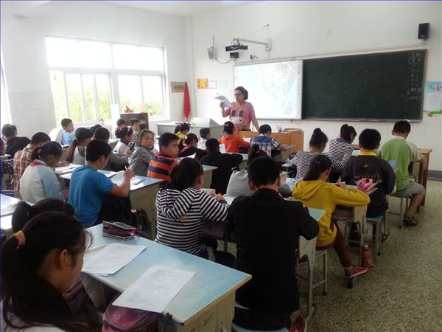

六（1）
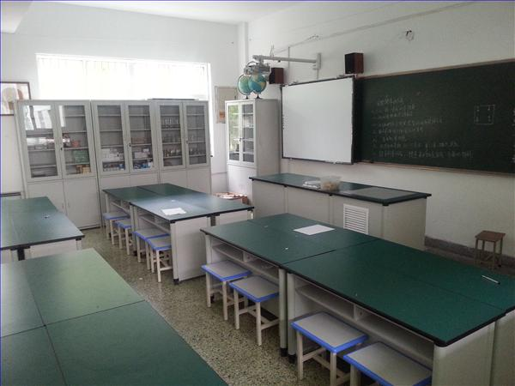
科学实验室
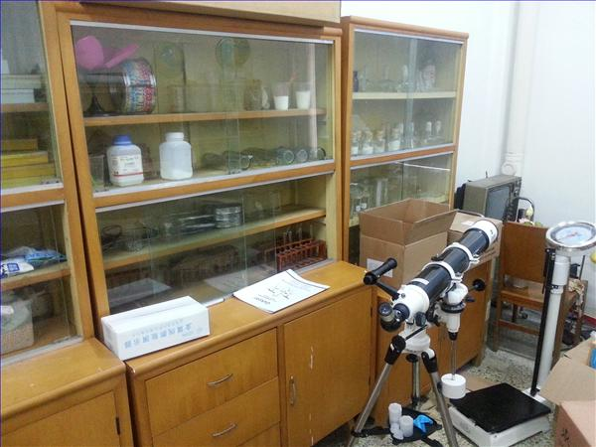
科学仪器室

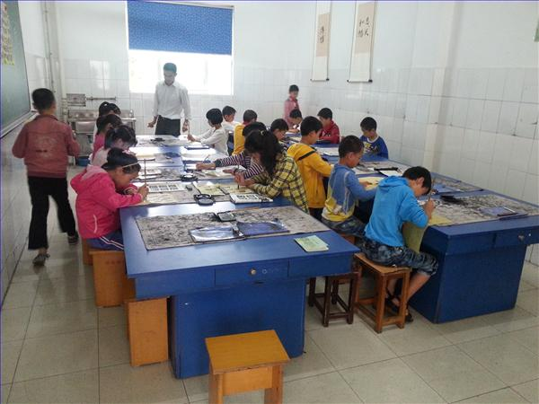
书法教室

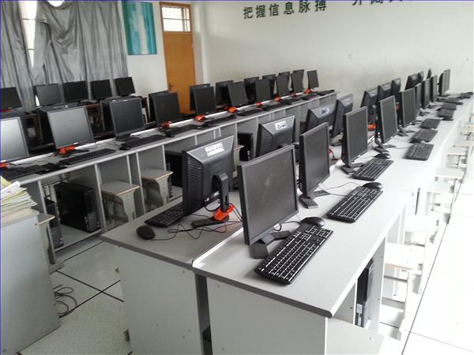
计算机房
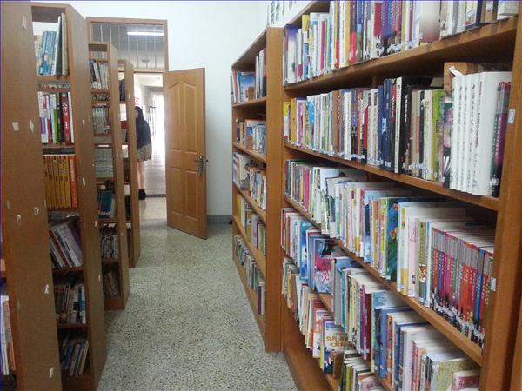
图书室

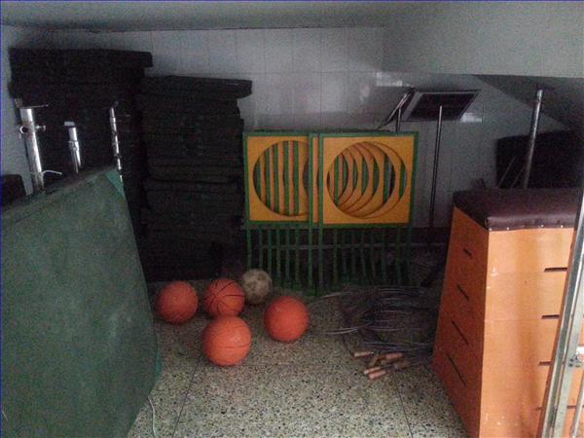
体育器材室

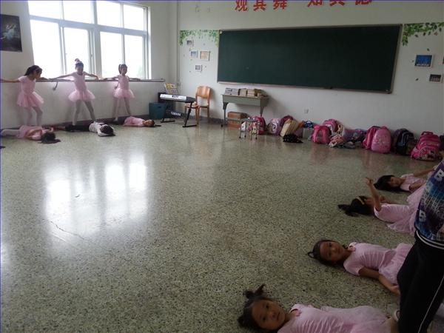
音乐教室

